- Číslo projektu: 1.4 OPVK
- Autor: Mgr. Jana Neugebauerová
- Název: VY_20_INOVACE_05_PRÁCE S MAPOU A ATLASEM
- Ročník: 6. ročník ZŠ
- Vzdělávací oblast: Člověk a příroda
- Vzdělávací obor: Zeměpis
- Tematický okruh: Glóbus a mapa
- Téma: Práce s mapou a atlasem- pracovní list
- Klíčová slova: Pracovní list, zakresli, vyhledej, vyznač
- Vytvořeno: 4. 12. 2012
- Anotace: Žáci vyhledávají pojmy v atlase, zakreslují a vyznačují
- je do slepé mapy. Žáci si osvojují a automatizují práci
- s atlasem. Pracovní list může být použit jako motivační
- nebo opakovací.



- Do mapy zakresli státy: Mongolsko
: Island
: Peru
: Jižní Korea
: Mexiko
: Namibie
: Nový Zéland
: Španělsko
- Vyhledej hlavní města zakreslených států:
: Mongolsko-
: Island-
: Peru-
: Jižní Korea-
: Mexiko-
: Namibie-
: Nový Zéland-
: Španělsko -
- V mapě vyznač rovník a nultý poledník.
- Vyhledej 3 státy, kterými prochází nultý poledník:
- Vyhledej město na 5O. rovnoběžce na severní polokouli:
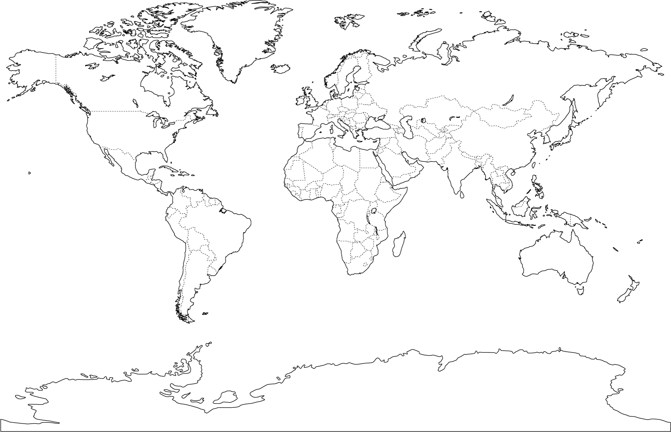
Řešení:
- Do mapy zakresli státy: Mongolsko
: Island
: Peru
: Jižní Korea
: Mexiko
: Namibie
: Nový Zéland
: Španělsko
- Vyhledej hlavní města zakreslených států:
: Mongolsko- Ulanbátar
: Island-Reykjavík
: Peru- Lima
: Jižní Korea- Soul
: Mexiko- Mexiko city
: Namibie- Windhoek
: Nový Zéland- Wellington
: Španělsko - Madrid
- V mapě vyznač rovník a nultý poledník.
- Vyhledej 3 státy, kterými prochází nultý poledník: Británie, Alžírsko, Ghana
- Vyhledej město na 5O. rovnoběžce na severní polokouli: Praha, Krakow, Frankfurt n. Mohanem, Brusel
Poledník
Rovník

Zdroje:
Slepá mapa světa. In: [online]. MapySveta.eu [cit. 2012-12-04]. Dostupné z: http://www.mapysveta.eu/slepa_mapa_sveta_hranice.php

